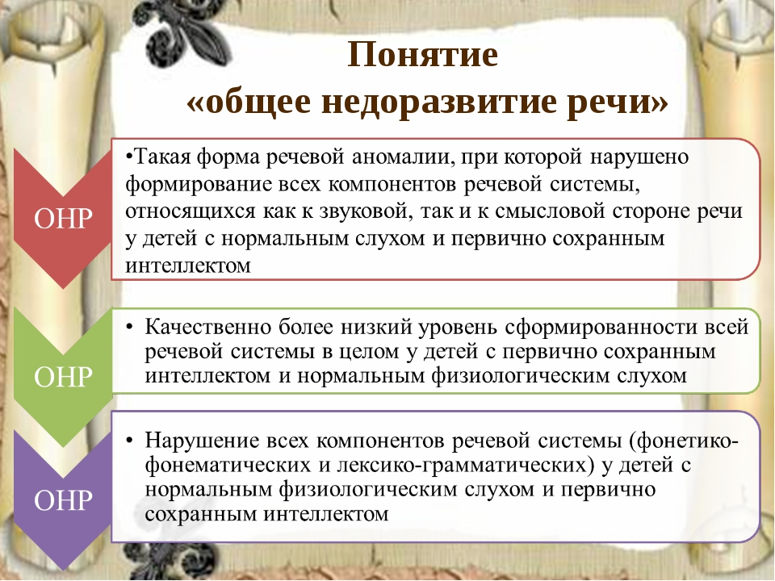
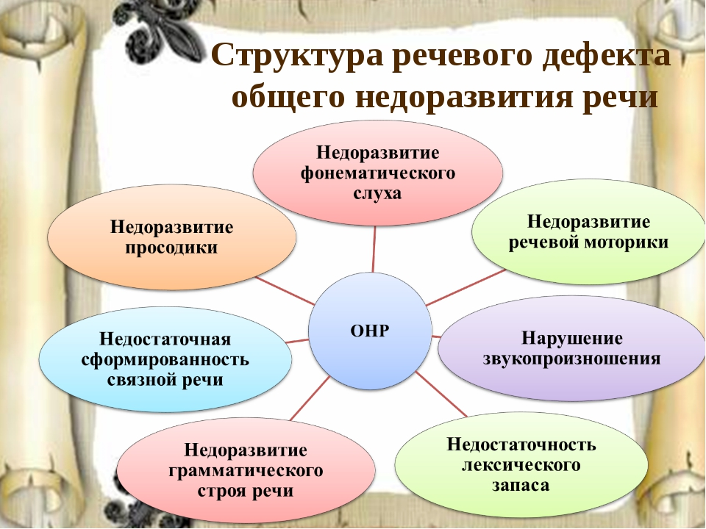
Выделяют три уровня речевого развития у детей с ОНР:

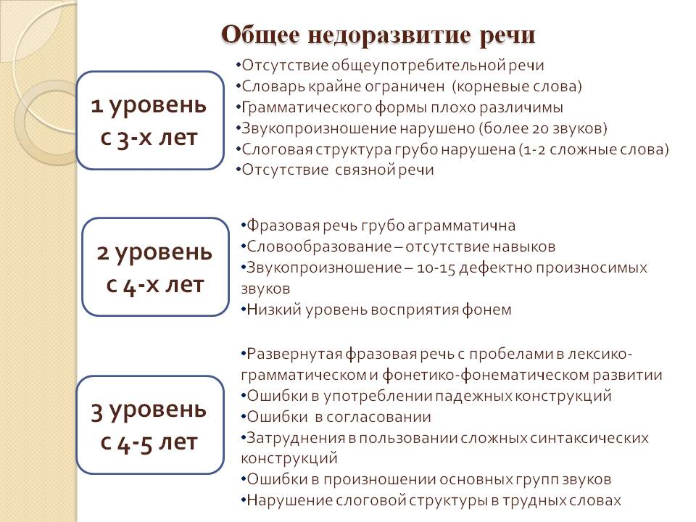
Работу по преодолению недоразвития речи необходимо начинать задолго до поступления ребенка в школу, т.к. без специальных коррекционных занятий у ребенка возникают серьезные проблемы при обучении чтению и письму.

